Пузыреплодник (Physocarpus)

Пузыреплодник калинолистный "Энжел Голд" (Physocarpus opilifolius "Angel Gold")
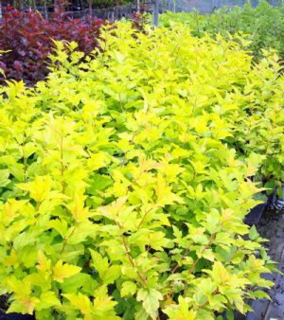
Широкий густой кустарник до 2,5м. высотой, с округлой кроной,умереннорастущий Цветки бело-розовые, собраны в полушаровидные соцветия; плоды - сборные, вздутые листовки, очень эффектны, сразу после появления красные, потом красновато-коричневые Листья 3-5-лопастные, округло-эллиптические, до 7-10 см, при рапускании розово-красные, летом бронзово-коричневые с великолепной осенней окраской.Высаживается - солнце, полутень.Не требователен, морозостойкий, устойчив в городской среде, ветроустойчив; почвы любые садовые, избегать застойного увлажнения; подходит для создания живой изгороди
Пузыреплодник калинолистный "Энжел Голд" (Physocarpus opilifolius "Angel Gold") kорневая система: C4L; высота: 60-80 cm Цена 3950 руб. Товар в наличии

Пузыреплодник калинолистный "Дартс Голд" (Physocarpus opulifolius 'Dart's Gold')
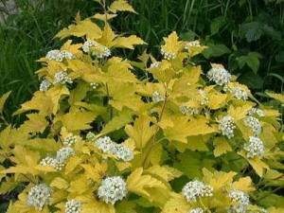
Быстрорастущий кустарник до 3 м высотой и 2 м шириной. Прирастает ежегодно ок. 30 см. Листья трёхлопастные ярко – жёлтые, с возрастом зеленеют. Цветки белые с розовым оттенком. Цветёт в конце июня – начале июля. Неприхотлив, растёт в солнечных и полутенистых местах, и в любой, но не слишком сухой почве. Рекомендуется для городских насаждений, озеленения микрорайонов, для живых изгородей и групповых цветочных композиций.
Пузыреплодник калинолистный "Дартс Голд" (Physocarpus opulifolius 'Dart's Gold') kорневая система: C4L; высота: 60-80 cm Цена 3950 руб. Товар в наличии

